 | FORMULARIO PARA DECLARACION ALUMBRADO PUBLICO
 | 900268747 - 9

Año Gravable | Periodo Gravable | Tipo de declaración | Declaración que corrige
2024 | Mayo | Declaración Inicial

DATOS GENERALES
APELLIDOS Y NOMBRES O RAZÓN SOCIAL  PAREX RESOURCES (COLOMBIA) AG SUCURSAL |  | NIT - DV  900268747 - 9
DIRECCIÓN DE NOTIFICACIÓN  CL 113 7 21 OF 611 ED TELEPORT TO A |  | MUNICIPIO DE NOTIFICACIÓN  BOGOTÁ - BOGOTÁ, D.C.
TELÉFONO  6291716 |  | CORREO ELECTRÓNICO  notificacionesjudiciales@parexresources.com
TIPO DE USUARIO
JURÍDICA
DATOS DEL COMERCIALIZADOR DE ENERGIA
APELLIDOS Y NOMBRES O RAZÓN SOCIAL |  | NIT - DV
DIRECCIÓN DE NOTIFICACIÓN |  | MUNICIPIO DE NOTIFICACIÓN  -
TELÉFONO |  | CORREO ELECTRÓNICO
NUMERO DE FACTURA | FECHA DE FACTURA | VALOR DE FACTURA  $94.130.000

LIQUIDACION DEL IMPUESTO
NUMERO DE KILOVATIOS GENERADOS DE ENERGIA ELECTRICA | $0
NUMERO DE KILOVATIOS CONSUMIDOS DE ENERGIA ELECTRICA | $0
TARIFA (Según acuerdo vigente) | 2000
TOTAL IMPUESTO ALUMBRADO PUBLICO | $94.130.000
SANCIONES
Mas Sanciones | $0
TOTAL SALDO A CARGO | $94.130.000
PAGO
VALOR A PAGAR
Mas INTERESES DE MORA
TOTAL A PAGAR

FIRMAS
FIRMA DEL DECLARANTE | FIRMA DEL REVISOR O CONTADOR
NOMBRE: RAFAEL ERNESTO PINTO SERRANO | NOMBRE:
C.C.: 79159728 | C.C.:
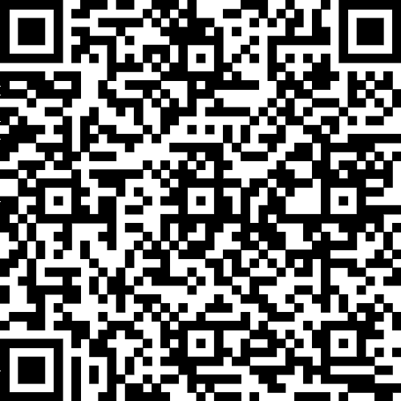 | T.P. N.º:

